2017上半年教师资格证面试真题及解析：高中美术(第三批)
高中美术《网页设计》
一、考题回顾
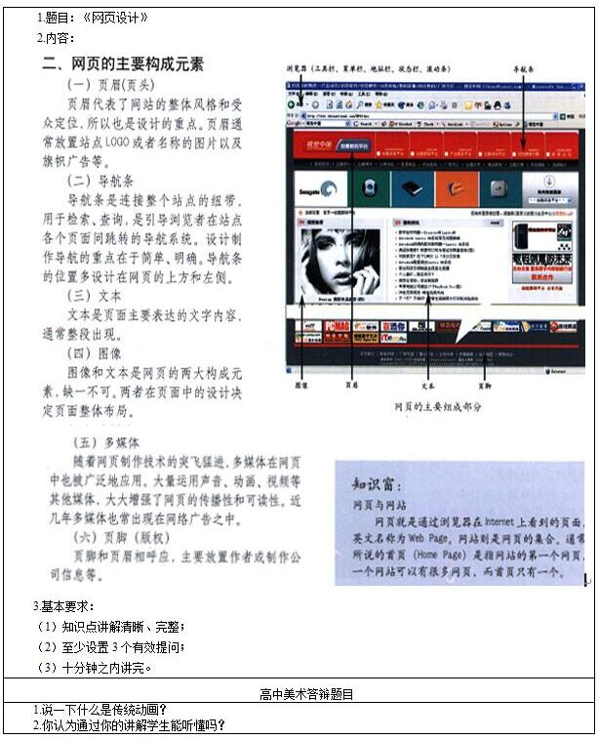

二、考题解析
高中美术《网页设计》主要教学过程及板书设计
教学过程
活动一：导入新课
教师提问“同学们，我们当今时代人们沟通的工具是什么?”学生结合课前预习以及知识储备思考回答，教师顺势引出课题——《网页设计》。
活动二：新课教学
(一)网页和网站
1.打开电脑中的任意一个网站，学生根据之前所学然后思考，网页与网站的区别?
学生思考并回答
教师总结：网站就是网页的一个集合，网页也就是我们刚刚在通过浏览器在Internet上看到的页面，英文名则是Web Page。网站是一种沟通工具，人们可以通过网站来发布自己想要公开的信息，或者利用网站来提供相关的一些网络服务。人们可以通过网页浏览器来访问网站，获取自己需要的信息或者享受网络服务。
网页是构成网站的基本元素，是承载各种网站应用的平台。简单说，网站就是由网页组成的，如果只有域名和虚拟主机而没有制作任何网页的话，别人是无法访问你的网站。首页就是指网站的第一个网页，网站里可以有很多网页，首页只有一个。文字与图片是构成一个网页的两个最基本的元素。你可以简单地理解为：文字，就是网页的内容。图片，就是网页的美观。除此之外，网页的元素还包括动画、音乐、程序等。
2.打开视觉中国这个网站的首页，请学生们说说从网页上看到了哪些内容?
学生浏览并回答
教师总结：在视觉中国这个网页里，有浏览器、导航条、图像、页眉、文本、页脚。这些都成为网页的主要组成部分。浏览器又包括了工具栏、菜单栏、地址栏、状态栏、滚动条。
(二)网页的主要构成元素
继续浏览网页，说说构成网页的主要元素有哪些?
学生回答
教师总结：页眉、导航条、文本、图像、多媒体和页脚。
追问：这些元素的含义和用途是什么?
学生思考回答
教师总结：页眉是网站设计的重点。也就是在视觉中国的创意数码平台。一般就是放站点的logo或者名称图片、旗帜广告等。页眉有对传统书籍、文稿，以及现代电脑电子文本等多种文字文件载体的特定区域位置的描述。在现代电脑电子文档中，一般称每个页面的顶部区域为页眉。常用于显示文档的附加信息，可以插入时间、图形、图标、文件名或作者姓名等。
导航条成为连接整个站点的纽带，用途就是检索和查询，引导观看者在站点各个页面跳转。导航的就是要简单和明确，位置多在网页的上方和左侧。
文本则是页面主要表达的文字内容，通常整段出现，例如在创意中国的数码资讯那一块都属于文本内容。
图像是网页中的重要构成元素，决定着页面的整体布局。
页脚则是和页眉呼应的，主要放置作者或制作公司信息等。一般在每个页面的底部区域，显示稳当的附加信息。
多媒体一般包括文本、声音和图像等多种媒体形式。在计算机系统中，多媒体指组合两种或两种以上媒体的一种人机交互式信息交流和传播媒体。使包括文字、图片、照片、声音、动画和影片，以及程式所提供的互动功能。
活动三：巩固练习
分组讨论制作网页的准备?制作网页的意义?
学生分组进行讨论
教师总结：制作网页之前，要做详尽的网站规划，包括建立网站结构图，确定网站的关键页面的内容及与其他网页的链接。
Internet的迅速普及，正是依靠不计其数、丰富多彩的网站。越来越多的人希望在网络上拥有自己的个人主页或个人网站，来展示个人的个性和特点。同时也有越来越多的企业通过互联网上来展示自身形象，提供服务和产品资讯，以这种方式获取最大的宣传效果。
活动四：小结评议
开展以“我眼中的网页设计”为题的讨论活动。学生自由发表自己对网页设计的认识，相互评议内容，说说自己最喜欢的网页设计。教师根据学生讨论评议结果，给予总结性评价并回顾本节内容。
板书设计
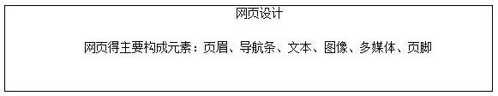
答辩题目解析
1.说一下什么是传统动画?【专业知识】
【参考答案】
传统动画是用手工方式在明胶片上绘制简单画面，然后通过连续逐格拍摄得到的。之所以用明胶片，是因为其透明，可以覆盖在另行绘制的背景上，然后合成人物与场景的故事关系。对复杂的场景而言，不同的动作也要分开来画，也就是将独立且连续动作的几层明胶片和背景叠在一起，然后进行拍摄。
2.你认为通过你的讲解学生能听懂吗?【教学实施】
【参考答案】
在整个教学过程中，为了突出重点，我让学生课前注意搜集有关动画发展的一系列资料，让学生初步了解动画的发展;课堂上我又通过带领学生制作“手翻书”这样的时间活动，让学生深刻体会动画的制作原理;最后，我有采用播放视频、表格对比等直观的方式，引导学生欣赏品味传统动画与电脑动画的特点。也许我在讲授过程中由于经验问题和准备不够充分的问题，致使学生有些地方理解的不够深入，如果我有机会踏上三尺讲台，成为一名真正的教师，我相信我能做得更好。

